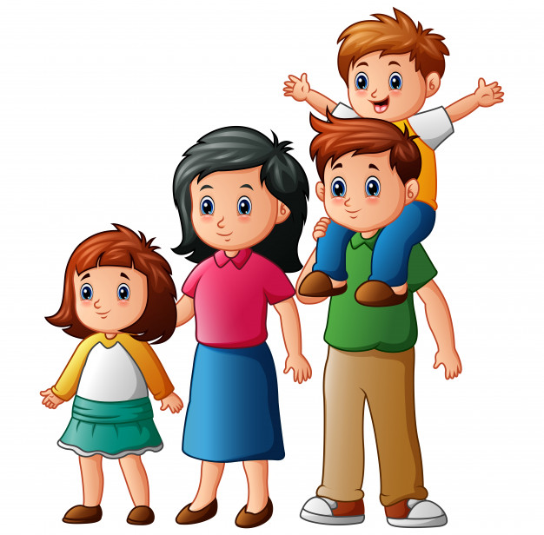
Grupa Krasnale – 21 maj 2020r.
Witam wszystkie Krasnoludki !
Święto Mamy i Taty
Temat dnia: Pomagam mamie i tacie

Powitanka:
Gdy się rączki spotykają,
To od razu się witają (podanie dłoni)
Gdy się kciuki spotykają,
To od razu się witają (kciuk dotyka kciuk)
Gdy się palce spotykają,
To od razu się witają (palce jednej dłoni dotykają palce drugiej dłoni).

Zajęcie I .
„Gimnastyka”
https://www.youtube.com/watch?v=351fw50UOn8
„Piłką do koszyka” – zabawa ruchowa z elementem rzutu i celowania. Dziecko zagniata ze starej gazety kulki papierowe i wrzuca do wiaderka- kosza

Kształtowanie codziennych nawyków higienicznych po zabawie i przed posiłkami. Zabawa do piosenki .,,Umyć ręce- umyć ręce „
https://www.youtube.com/watch?v=mx4Da-ri1ag

Zajęcie II
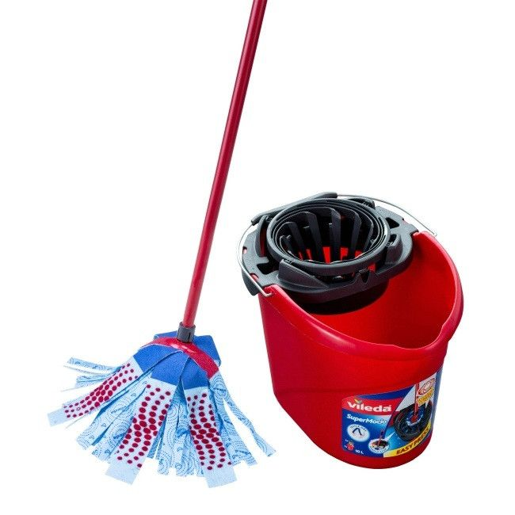
- „Co to za przedmioty?” – zachęcanie do pomagania rodzicom w codziennych obowiązkach, rozwiązywanie zagadek literackich.

Ta czupryna na długim patyku
zmywa brud z podłogi szybko
i bez krzyku.
mop
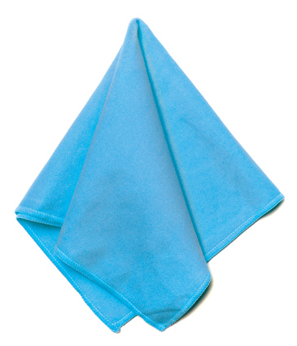
Kawałek tkaniny skromnie na ciebie zerka.
Zetrze kurz szybciutko, bo to mała...

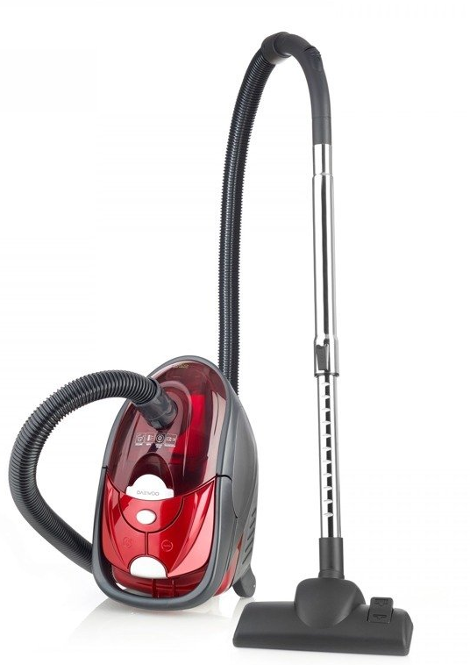
ścierka

Co to za maszyna z nosem długim jak u słonia?
Zbierze paprochy, brud z dywanu pokona.

odkurzacz

Leży obok drzwi, bez słowa, cichutko.
Gdy wytrzesz w nią buty, będzie czyściutko.
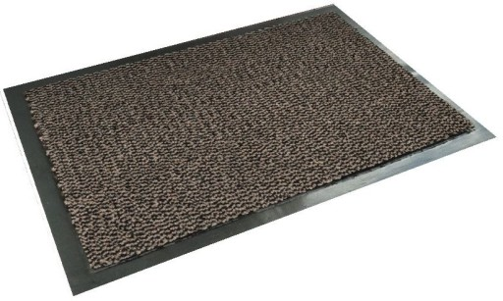

wycieraczka

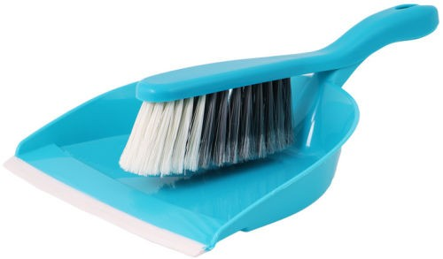
Te dwie siostry pracują zawsze w zgodzie.
Jedna zmiecie piach, wyrzuci go druga.

zmiotka szufelka

Odgadujemy rozwiązania zagadek, wskazując ich desygnaty na ilustracjach, wyklaskują nazwy poszczególnych przedmiotów

„Co robię?” – zabawa z elementem pantomimy. Naśladujemy czynności porządkowe, inne określają wykonywane czynności (np. zamiatasz, odkurzasz, wycierasz buty itp.).
Piosenka o sprzątaniu bardzo śmieszna
https://www.youtube.com/watch?v=imoS6Wkr04w

Jak dzieci mogą pomóc w domu swoim rodzicom w utrzymaniu czystości?. „Porządki w pokoju” – ukazanie codziennych obowiązków domowych, kształtowanie poczucia współodpowiedzialności za porządki w domu.
Pomóż mamie posprzątać pokój.
Praca z KP2.32 – zachęcanie do pomagania rodzicom w codziennych obowiązkach, usprawnianie czynności manualnych. Dzieci wskazują przedmioty służące do sprzątania i je kolorują. • KP2.32, kredki •
- . „Tulipany” – rozpoznawanie i podawanie nazw części rośliny (łodyga, liście, kwiat), doskonalenie umiejętności posługiwania się pędzlem. Omawiamy wygląd kwiatów, zwracamy uwagę na ich części, delikatność płatków oraz zasadność trzymania kwiatów ciętych w wodzie. Podajemy nazwy elementów.

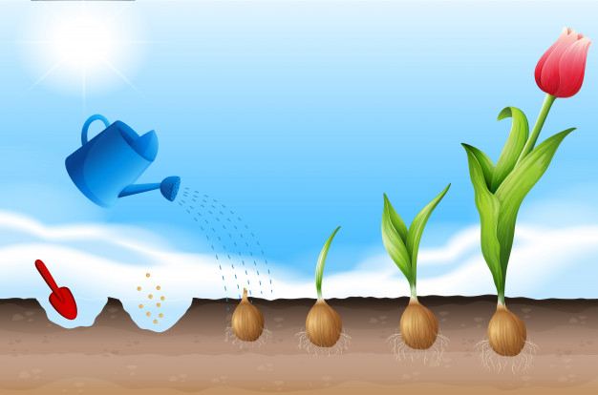

Zajęcie III
„Po ścieżce” – zabawa ruchowa z elementem podskoku. Na dywanie rozłożone są poduszki lub pluszowe zabawki ułożone w linie oddalone od siebie o 30 cm. Zadaniem jest: przejść bez kroku dostawnego ponad nimi.

,,Niespodzianka dla mamy”- Tulipan
Praca plastyczna

Do wykonania pracy plastycznej będziemy potrzebować
- 2-3 ziemniaki
- Biała kartka
- Farby plakatowe
- Pędzelek
- Woda w kubeczku

Ziemniaki kroimy na pół. Wycinamy nożem zęby trójkątne.

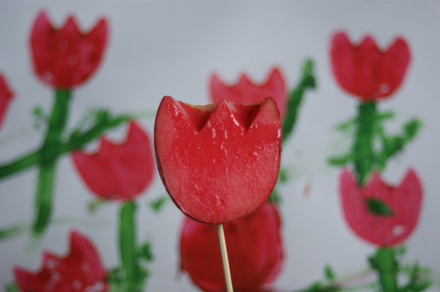

Połówki ziemniaka z wyciętymi zębami moczymy w farbie i odciskamy na kartce.

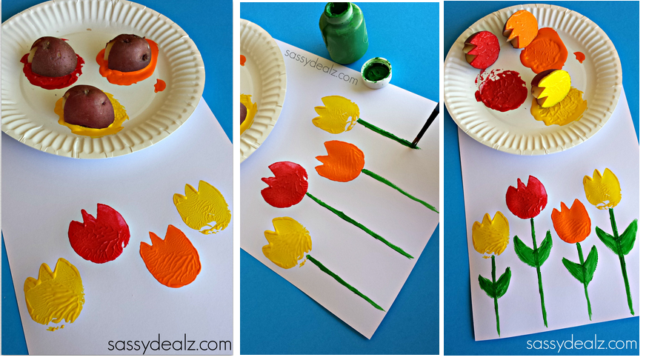

Na koniec malujemy łodyżki i listki, możemy domalować słonko, obłoczki i serce dla mamy!

Brawo! Super! Gratulacje!

